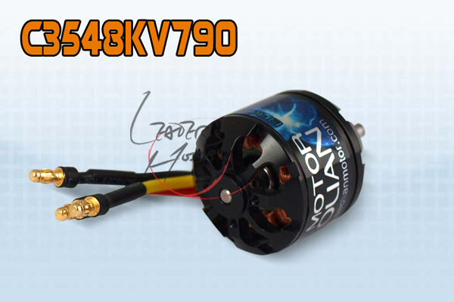

***Spezifikation:***

|  |  |
| --- | --- |
| Drehzahl: | 790 (kv) U/V |
| Stromverbrauch: | 60A |
| Max. Stromverbrauch: | 70A |
| Volt: | 6 - 20V |
| Max. Effizienz: | 98% |
| Leerlaufstrom: | 1.3A |
| Innenwiderstand: | 54m(Omega) |
| Leistung: | 780W |
| Gewicht (nur Motor): | 170g |
| Abmessungen (Durchmesser/Länge): | 35mm x 48mm |
| Luftschraubenempfehlung: | 12" x 7 "/ 13 " x 7"/14" x 7 " |

